认识jQuery

什么是jQuery

jQuery在2006年1月由美国人John Resig在纽约的barcamp发布，吸引了来自世界各地的众多JavaScript高手加入，由Dave Methvin率领团队进行开发。

jQuery是一个兼容多浏览器的JavaScript框架，核心理念是weite less ,do more(写的更少，做的更多)。jQuery已经成为最流行的JavaScript框架。

jQuery是免费、开源的。jQuery的语法设计可以使开发者更加便捷，例如操作文档对象、选择DOM元素、制作动画效果、事件处理、使用Ajax以及其他功能。除此以外，jQuery提供API让开发者编写插件。其模块化的使用方式使开发者可以很轻松的开发出功能强大的静态或动态网页。

jQuery能做什么

1. 访问和操作DOM元素
2. 控制页面样式
3. 对页面事件进行处理
4. 扩展新的jQuery插件
5. 与ajax技术完美结合

注意：jQuery能做的JavaScript都能做，但使用jQuery能大幅度提高开发效率

jQuery特点

1. 轻量级
2. 强大的选择器
3. 出色的DOM封装
4. 可靠地事件处理机制
5. 完善的Ajax
6. 出色的浏览器兼容性
7. 丰富的插件支持
8. 完善的API文档

jQuery环境配置

可以通过官网：<http://jquery.com> 获取最新的jQuery库

上面的下载链接提供了很多的版本和类型的jQuery库，目前最新的版本是jQuery3.2。每个版本都提供两种类型的库。

|  |  |  |
| --- | --- | --- |
| **名称** | **大小** | **说      明** |
| **jquery-3.版本号.js（开发版）** | **约262KB** | **完整无压缩版本，主要用于测试、学习和开发** |
| **jquery-3.版本号.min.js（发布版）** | **约85KB** | **经过工具压缩或经过服务器开启Gzip压缩，主要应用于发布的产品和项目** |

jQuery引入

一般我们都在<head>标签内引入jQuery库

<head>

<script src=”js/jquery-1.8.3.js”></script>

</head>

编写简单的jQuery代码

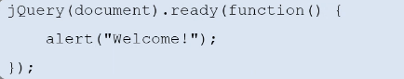

这个程序中jQuery（document）.ready(function ( ){ })代码类似于JavaScript中的window.onload方法。

可以简写为：$(document).ready(function (){})或简写为$(function(){})。所以在jQuery库中，”$”符号就是jQuery的简写。例如：$(“#foo”)和jQuery(“#foo”)是等价的。

注意：在prototype等类库中也定义了$()方法。所以，为了避免冲突，建议大家尽量使用jQuery(“#id”)这种写法。

jQuery.ready()与window.onload的区别：

|  |  |  |
| --- | --- | --- |
|  | **window.onload** | **$(document).ready()** |
| **执行时机** | **必须等待网页中所有的内容加载完毕后（包括图片、flash、视频等）才能执行** | **网页中所有DOM文档结构绘制完毕后即刻执行，可能与DOM元素关联的内容（图片、flash、视频等）并没有加载完** |
| **编写个数** | **同一页面不能同时编写多个** | **同一页面能同时编写多个** |
| **简化写法** | **无** | **$(function(){**  **//执行代码**  **}) ;** |

jQuery语法结构



工厂函数$()：将DOM对象转化为jQuery对象

选择器 selector：获取需要操作的DOM 元素

方法action()：jQuery中提供的方法，其中包括绑定事件处理的方法

|  |  |
| --- | --- |
| **语法** | **说      明** |
| **css("属性","属性值")** | **为元素设置CSS样式的值** |
| **addClass()** | **为元素添加类样式** |
| **next()** | **获得元素其后紧邻的同辈元素** |
| **prev()** | **获得元素前一个紧邻的同辈元素** |

jQuery对象和DOM对象

DOM对象：直接使用JavaScript获取的节点对象

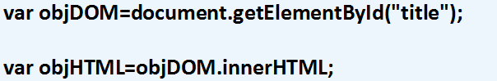

jQuery对象是通过jQuery包装DOM对象后产生的对象。jQuery对象是独立的，它只能访问它特有的方法，不能使用DOM对象中的任何方法。

例如：

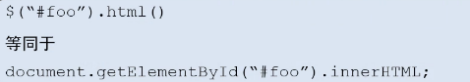

jQuery对象和DOM对象转换

jQuery提供了两种方法将jQuery对象转换成DOM对象，即[index]或get(index)。通过$(DOM对象)可以直接把DOM对象转换成jQuery对象。

jQuery转换成DOM对象：

通过index下标转换

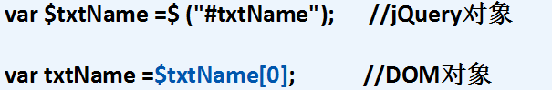

通过get（index）方法转换

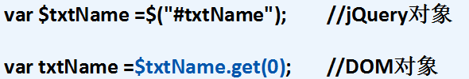

DOM对象转换成jQuery对象

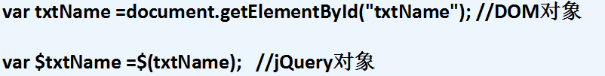

总结：jQuery对象是一个数组对象，可以通过[index]或get(index)得到DOM对象。平时用到的jQuery对象都是通过$()函数制造出来的，所以我们可以认为$()函数就是一个jQuery对象的制造工厂。

练习——使用jQuery变换网页效果

需求说明

单击标题“你是人间的四月天”后，标题字体大小、颜色发生变化，正文的字体大小发生变化，网页中所有元素的边距发生变化，所有文本的行高发生变化

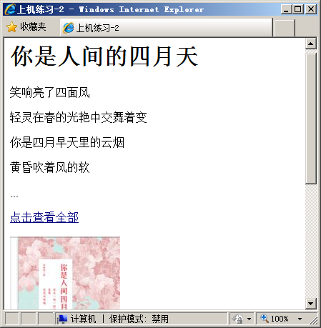 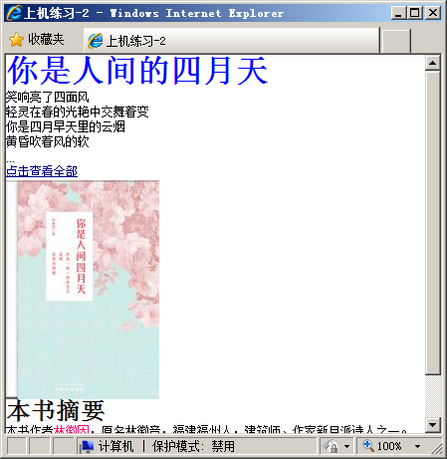

什么是jQuery选择器

jQuery选择器完全继承了CSS风格。利用jQuery选择器，可以非常便捷和快速的找出特定的DOM元素，然后为它们添加相应的行为，而无需担心浏览器是否支持这些选择器。

jQuery选择器的优势

1. 简洁的写法
2. 支持css1到css3（支持一部分css3）
3. 完善的处理机制

提示：jQuery选择器是学习jQuery的基础。可见，jQuery选择器的重要性。当然想一下掌握所有选择器也是很困难的，这个得靠实践和积累。

jQuery中的基本选择器

1. #id：根据给定的id匹配一个元素
2. .classname：根据给定的类名匹配元素
3. classname：根据给定的元素名匹配元素
4. *：匹配所有元素
5. Select1,select2,......：将每一个匹配到的元素合并后一起返回

jQuery中的层次选择器

1. ancestor descendant：选取ancestor元素里的所有descendant元素
2. parent>child：获取parent元素下的child元素
3. prev+next：选取紧接在prev元素后的next元素（一个同辈元素）
4. prev~siblings：选取prev元素之后的所有siblings元素（之后的所有同辈元素）

jQuery中的属性过滤选择器

1. [attribute] 选取拥有此属性的元素
2. [attribute=value] 选取属性值等于value的元素
3. [attribute!=value] 选取属性值不等于value的元素
4. [attribute^=value] 选取属性值以value开始的元素
5. [attribute$=value] 选取属性值以value结束的元素
6. [attribute*=value] 选取属性值包含value的元素
7. [attribute~=value] 选取属性值包含value且以空格隔开的元素
8. [arrribute1][attribute2].... 多个属性选择器合并成一个复合属性选择器

练习——使用jQuery美化英雄联盟简介页

需求说明

单击<p>元素后，根据下图设置元素的背景颜色、文本颜色属性

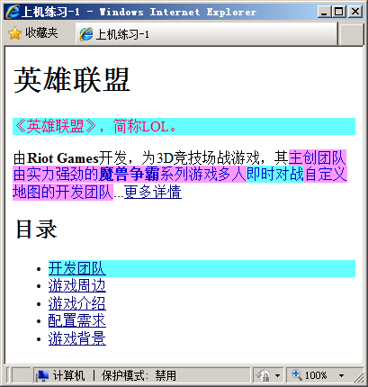

练习——制作非缘勿扰页面特效

需求说明：

点击标题《非缘勿扰》，让下面加粗字体颜色变为红色；点击导演，导演名称字体加粗；点击标签，给标签后面的对应的内容加背景色；点击收藏，弹出收藏对话框





jQuery中的子元素过滤选择器

1. :first-child 选取每个父元素下的第一个子元素
2. :first-of-type 选取同名兄妹节点的第一个子元素的所有元素
3. :last-child 选取每个父元素下的最后一个子元素
4. :last-of-type 选取同名兄妹节点的最后一个子元素的所有元素
5. :only-child 选取父元素中具有唯一的子元素的所有元素
6. :only-of-type 选取前后没有同名兄妹节点的子元素的所有元素
7. :nth-child(index/even/odd) 选取每个父元素下的第index个子元素或奇偶元素（index从1开始）
8. :nth-last-child(index/even/odd) 选取每个父元素下的第index个子元素，从最后一个往第一个查找（index从1开始）

jQuery中的基本过滤选择器

1. :first 选取第一个元素
2. :last 选取最后一个元素
3. :not(selector) 去除所有与给定选择器匹配的元素
4. :even 选取索引值为偶数的所有元素，从0开始计数
5. :odd 选取索引值为奇数的所有元素，从0开始计数
6. :eq(index) 匹配一个给定索引值元素，从0开始
7. :gt(index) 匹配大于给定索引值元素，从0开始
8. :lt(index) 匹配小于给定索引值元素，从0开始
9. :header 选择h1,h2,h3一类的标签

jQuery中的内容过滤选择器

1. :contains 匹配包含给定文本的元素
2. :empty 匹配所有不包含子元素或者文本的空元素
3. :has(selector) 匹配含有选择器所匹配元素的元素
4. :parent 选取含有子元素或者文本的元素

jQuery中的可见性过滤选择器

1. :hidden 选取所有不可见的元素
2. :visible 选取所有可见的元素

练习——使用jQuery美化近期热门栏目

需求说明

页面加载后，列表项的奇数行背景颜色为#ECF8FD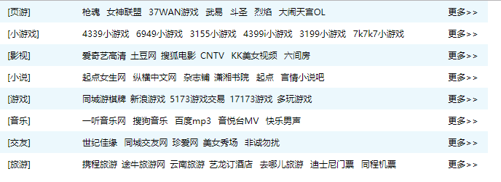

jQuery中的表单选择器

1. :input 选取所有<input>、<textarea>、<select>和<button>元素
2. :text 选取所有单行文本框
3. :password 选取所有密码框
4. :radio 选取所有单选按钮
5. :checkbox 选取所有复选框
6. :submit 选取所有提交按钮
7. :image 选取所有图像按钮
8. :reset 选取所有重置按钮
9. :button 选取所有按钮
10. :file 选取所有上传域

jQuery中表单对象属性过滤选择器

1. :disabled 选取所有不可用的元素
2. :enabled 选取所有可用的元素
3. :checked 选取所有被选中的元素（单选框和复选框）
4. :selected 选取所有被选中的选项元素（下拉列表）

选择器中含有空格的注意事项

